Ligne Match Core BABOLAT – Junior Girl
Flocage offert par le club !
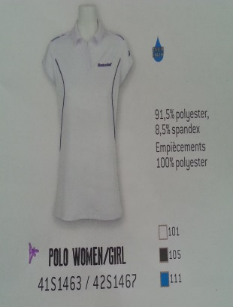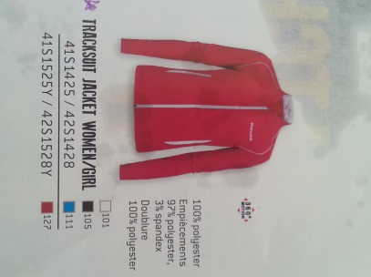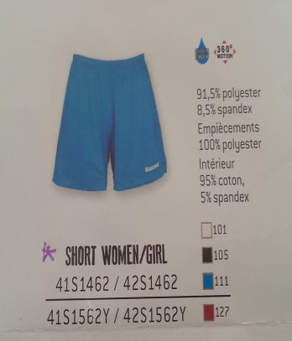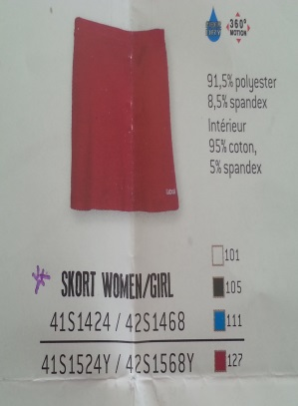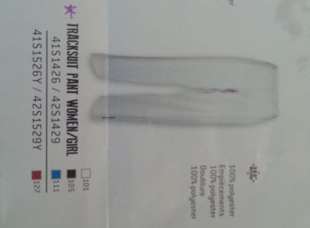
24.95€ 37.50€ 24.95€ 24.95€ 27.50€
au lieu de 29.95€ au lieu de 49.95€ au lieu de 29.95€ au lieu de 29.95€ au lieu de 39.95€

Ligne Trainin Basic BABOLAT – Junior Girl
Flocage offert par le club !
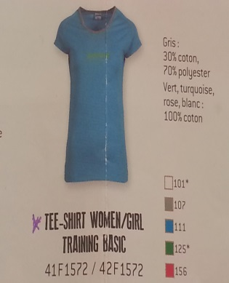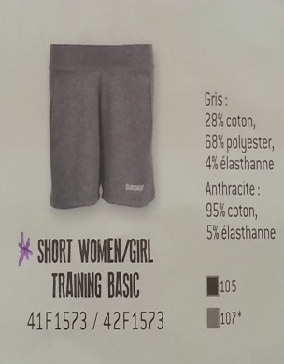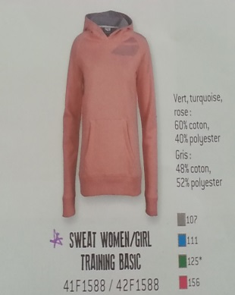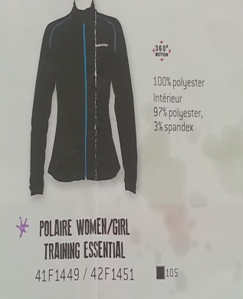

9.95€ au lieu de 14.95€ 14.95€ au lieu de 19.95€ 29.95€ au lieu de 34.95€ 34.95€ au lieu de 39.95€

